УСТРОЙСТВО КОНТРОЛЯ ИЗОЛЯЦИИ
УКИ-2
Руководство по эксплуатации
СПРН.422500.003РЭ
СОДЕРЖАНИЕ
1. Описание и работа изделия 4
1.1. Назначение изделия 4
1.2. Технические характеристики 5
1.3. Состав изделия 5
1.4. Устройство и работа изделия 5
1.5. Режимы работы изделия 7
2. Использование по назначению 8
2.1. Меры безопасности 8
2.2. Монтаж УКИ-2 8
2.3. Использование УКИ-2 10
2.4. Техническое обслуживание 11
2.5. Действия в экстремальных условиях 12
3. Маркировка и пломбировка 12
4. Хранение 13
5. Транспортирование 13
6. Гарантии изготовителя 13
7. Свидетельство о приемке 15
8. Свидетельство о монтаже на агрегат 15
9. Сведения о рекламациях 16
10. Регистрация рекламаций 16
11. Особые отметки 17
Приложение А……………………………………………………………16

Настоящее Руководство по эксплуатации (далее по тексту РЭ) предназначено для изучения и правильной эксплуатации устройства контроля изоляции УКИ-2 (далее по тексту УКИ-2).
В РЭ приведено описание работы УКИ-2, даны основные сведения, необходимые для правильной эксплуатации, хранения и транспортирования УКИ-2.
К эксплуатации УКИ-2 допускается обслуживающий персонал, прошедший техническую подготовку в объеме настоящего РЭ и обладающий твердыми знаниями данного РЭ, изучивший правила электро- и пожарной безопасности.
Обслуживающий персонал должен уметь пользоваться защитными средствами и оказывать первую помощь при поражении электрическим током.
Внимание: для обеспечения корректного функционирования УКИ-2 рекомендуется эксплуатировать, обслуживать, хранить и транспортировать его согласно требованиям, изложенным в разделах 2-6 настоящего РЭ. Несоблюдение перечисленных требований влечет за собой потерю гарантии.
В связи с постоянным совершенствованием конструкции и технологии изготовления в настоящем РЭ возможно некоторое расхождение между описанием и фактическим состоянием УКИ-2, не влияющее на работоспособность, технические характеристики и установочные размеры изделия.

Описание и работа изделия

Назначение изделия

Устройство контроля изоляции УКИ-2 предназначено для постоянного контроля сопротивления изоляции полюсов сетей постоянного тока напряжением 24 В относительно «земли» и выдачи выходного сигнала на устройство управления при снижении сопротивления изоляции ниже порогового значения.

УКИ-2 обеспечивает аварийную защиту с аварийно-предупредительной сигнализацией при снижении сопротивления изоляции ниже порогового значения. Пороговое значение сопротивления изоляции задается переключателем выбора порога срабатывания по минимальному значению сопротивления изоляции. Переключатель расположен внутри УКИ-2 (на плате).

УКИ-2 предназначено для эксплуатации на кораблях, морских судах с неограниченным районом плавания и речных судах.

УКИ-2 удовлетворяет требованиям «Правил классификации и постройки морских судов» Российского Морского Регистра судоходства (далее по тексту РМРС) и «Правил классификации и постройки судов внутреннего плавания» Российского Речного Регистра (далее по тексту РРР).

УКИ-2 рассчитано для работы в условиях вибрации, наклонов, ударных нагрузок, в условиях относительной влажности до 60 % при температуре 25 °С.

УКИ-2 выпускается под техническим надзором Российского Морского Регистра судоходства и Российского Речного Регистра. В условном обозначении устройства контроля изоляции проставляется дополнительный буквенный шифр МР или РР соответственно.

УКИ-2 обеспечивает номинальные параметры при следующих условиях эксплуатации:

температура окружающего воздуха 25 °С;

высота над уровнем моря 1000 м (674 мм рт. ст.);

относительная влажность воздуха 60 %;

синусоидальная вибрация (в диапазоне частот от 5 до 100 Гц) с амплитудой ускорения 19,6 м/с² (2g);

номинальное напряжение питания 27 В;

длительный крен судна до 15 º и дифферент до 5 º, а также бортовая качка до 22,5 º с периодом 7-9 с от вертикали и килевая до 10 º от вертикали (согласно требованиям Правил РМРС) либо от горизонтали (согласно требованиям Правил РРР).

Воздействие факторов внешней среды

УКИ-2 может эксплуатироваться в условиях воздействия факторов внешней среды:

в части воздействия механических факторов внешней среды – группа М30 ГОСТ 17516-90;

повышенная рабочая температура, не более 55 °С;

пониженная рабочая температура, не более минус 10 °С;

относительная влажность воздуха до 98 % при температуре 25 °С;

высота над уровнем моря, не более 4200 м;

пониженное атмосферное давление (при авиатранспортировании в нерабочем состоянии), не менее 90 мм рт. ст.;

скорость воздушного потока, не более 50 м/с;

отсутствие атмосферных выпадающих осадков.

Технические характеристики
Технические характеристики УКИ-2 приведены в таблице 1.
Таблица 1 – Основные технические характеристики УКИ-2
Наименование параметра | Значение
Напряжение питания, В | 27
Потребляемая мощность, Вт, не более | 3
Пороговое значение сопротивления изоляции при положении переключателя внутри платы УКИ-2:  положение 1, кОм | 50
Временная задержка на включение сигнализации при снижении сопротивления изоляции, сек, не более | 0,01
Измерительное напряжение, В | 24
Коммутируемый ток контакта, А | 5
Степень защиты по ГОСТ 14254-96 | IP20
Наработка на отказ, ч, не менее | 5000
Назначенный срок службы, лет | 12
Габаритные размеры (ШхВхГ), мм | 67х90х64
Масса, кг | 0,35

Состав изделия

В состав УКИ-2 входят:

устройство контроля изоляции УКИ-2;

руководство по эксплуатации УКИ-2 СПРН.422500.003РЭ.

Устройство и работа изделия

Конструкция УКИ-2

Устройство контроля изоляции УКИ-2 представляет собой пластмассовый корпус со степенью защиты IP20.
Внешний вид УКИ-2 представлен на рисунке 1.

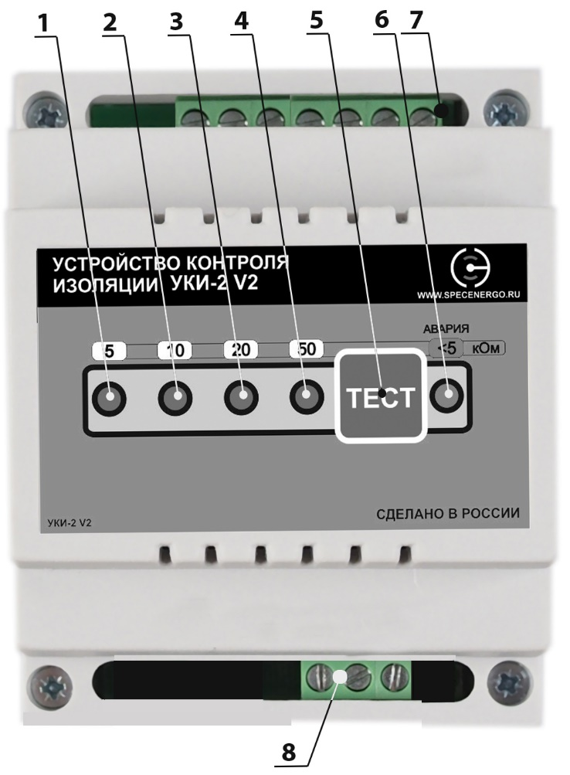

Рисунок 1 – Внешний вид УКИ-2

Таблица 2 – Наименование и назначение органов управления
Поз. | Наименование органов управления, индикации | Назначение органов управления
1-4 | 5 кОм – 50 кОм | Линейка светодиодных индикаторов (индицирует сопротивление изоляции)
5 | ТЕСТ | Кнопка проверки сопротивления изоляции
6 | АВАРИЯ | Индикатор низкого сопротивления изоляции – менее R уставки
7, 8 | Клеммные колодки | Клеммные соединители NC, COM, NO, Sw, Sw, Led+, Led- (рисунок 2)  Клеммные соединители +Uизм, Pe, -Uизм (риссунок 3)

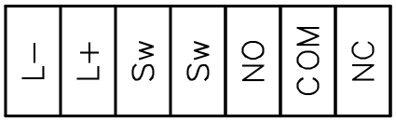

Рисунок 2 – Клеммная колодка в верхней части УКИ-2 (вид со стороны клеммных колодок)

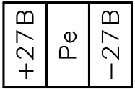

Рисунок 3 – Клеммная колодка в нижней части УКИ-2 (вид со стороны клеммных колодок)

На лицевой панели УКИ-2 содержатся линейка светодиодов (индицирует сопротивление изоляции), светодиодный индикатор «АВАРИЯ», кнопка проверки сопротивления изоляции «ТЕСТ». В нижней и верхней частях УКИ-2 содержатся клеммные соединители (далее по тексту клеммы) для подключения: контролируемой цепи, устройства управления, дистанционной кнопки проверки сопротивления изоляции «ТЕСТ», внешнего индикатора «ИЗОЛЯЦИЯ». При этом клеммы подключения контролируемой цепи и устройства управления гальванически развязаны.
Описание назначения органов управления и индикации приведено в п.1.4.3.1.
Схема электрическая принципиальная приведена в приложении А.
Схема электрическая соединений приведена на рисунке 2.

Устройство УКИ-2

Функционально в состав УКИ-2 входят устройство контроля изоляции УКИ-2, светодиодный индикатор «АВАРИЯ», кнопка проверки сопротивления изоляции «ТЕСТ», переключатель выбора порога срабатывания по минимальному значению сопротивления изоляции и клеммы подключения внешних устройств.

Назначение органов управления и индикации изделия

Органы управления и индикации по своему функциональному назначению объединены на лицевой панели УКИ-2. Расположение органов управления и индикации на УКИ-2 представлено на рисунке 1

Режимы работы изделия

Работа УКИ-2 основывается на измерении напряжения сети постоянного тока, поочередном замыкании положительного и отрицательного напряжений полюсов сети постоянного тока на «землю» через известное сопротивление «R» и измерении напряжений на полюсах (подключается известное сопротивление к положительному полюсу сети постоянного тока и измеряется напряжение между отрицательным полюсом и «землей», а затем подключается известное сопротивление к отрицательному полюсу сети постоянного тока и измеряется напряжение между положительным полюсом и «землей»).

По измеренным значениям напряжения сети, напряжений на полюсах сети вычисляется сопротивление изоляции.
При снижении сопротивления изоляции ниже порогового значения осуществляются следующие действия:

на УКИ-2 высвечивается светодиодный индикатор «АВАРИЯ»;

УКИ-2 выдает сигнал на замыкание сухого контакта исполнительного реле NС (замыкание клемм 8-9, согласно рисунку 2);

УКИ-2 выдает сигнал на размыкание сухого контакта исполнительного реле NO (размыкание клемм 8-10, согласно рисунку 2);

с УКИ-2 выдается в адрес устройства управления сигнал о низком сопротивлении изоляции.

Использование по назначению

Меры безопасности

К обслуживанию УКИ-2 допускаются лица, прошедшие специальную техническую подготовку, твердо знающие правила пожарной и электробезопасности.

Обслуживающий персонал должен уметь пользоваться средствами индивидуальной защиты и оказывать первую медицинскую помощь при поражении электрическим током.

Основные правила электробезопасности в процессе эксплуатации, при техническом обслуживании УКИ-2
Во избежание поражения электрическим током при подготовке УКИ-2 к использованию строго выполнять следующие указания:

не прикасаться к клеммам, находящимся под напряжением;

не допускать попадание жидкостей на УКИ-2 и соединительные кабели;

не допускать работы УКИ-2 при замыкании на корпус, некачественном заземлении, ослаблении крепления и других неисправностях.

УКИ-2 во время работы должно иметь надежное электрическое соединение с корпусом объекта размещения. Корпус объекта размещения должен быть заземлен.

Лица, обслуживающие изделие, должны периодически проходить инструктаж по правилам техники безопасности, учитывающие местные условия эксплуатации.

Монтаж УКИ-2

Распаковать УКИ-2. При распаковывании УКИ-2 не допускать механических повреждений корпуса.

Проверить комплектность УКИ-2, согласно разделу «Комплектность» формуляра.

Проверить внешним осмотром целостность пластмассового корпуса УКИ-2.

Установить и закрепить УКИ-2 на DIN-рейку в объекте размещения. Обеспечить металлическую связь корпуса изделия и контура заземления объекта размещения.

Подключить соединительные кабели к УКИ-2, согласно рисунку 2.
Внимание: перед подключением соединений кабельных убедиться в отсутствии на них напряжения постоянного тока.
Произвести подключение соединительных кабелей к клеммам УКИ-2 следующим образом:
- +27 В – положительный полюс сети постоянного тока;
- -27 В – отрицательный полюс сети постоянного тока;
- Pe – заземленный корпус изделия;
- 8, 9, 10 – клеммы подключения устройства управления. Подключение к сухому размыкающему контакту исполнительного реле (NC) УКИ-2 производится через клеммы 8 (переключающий контакт) и 9 (нормально-замкнутый контакт), а подключение к сухому замыкающему контакту исполнительного реле (NO) УКИ-2 - через клеммы 8 и 10 (нормально-разомкнутый контакт);
- Sw-Sw – дистанционная кнопка проверки сопротивления изоляции «ТЕСТ» (аналогична кнопке «ТЕСТ» на лицевой панели УКИ-2);
- «LED-» и «LED+» – внешний индикатор «ИЗОЛЯЦИЯ» (аналогичен светодиодному индикатору «АВАРИЯ» на лицевой панели УКИ-2).

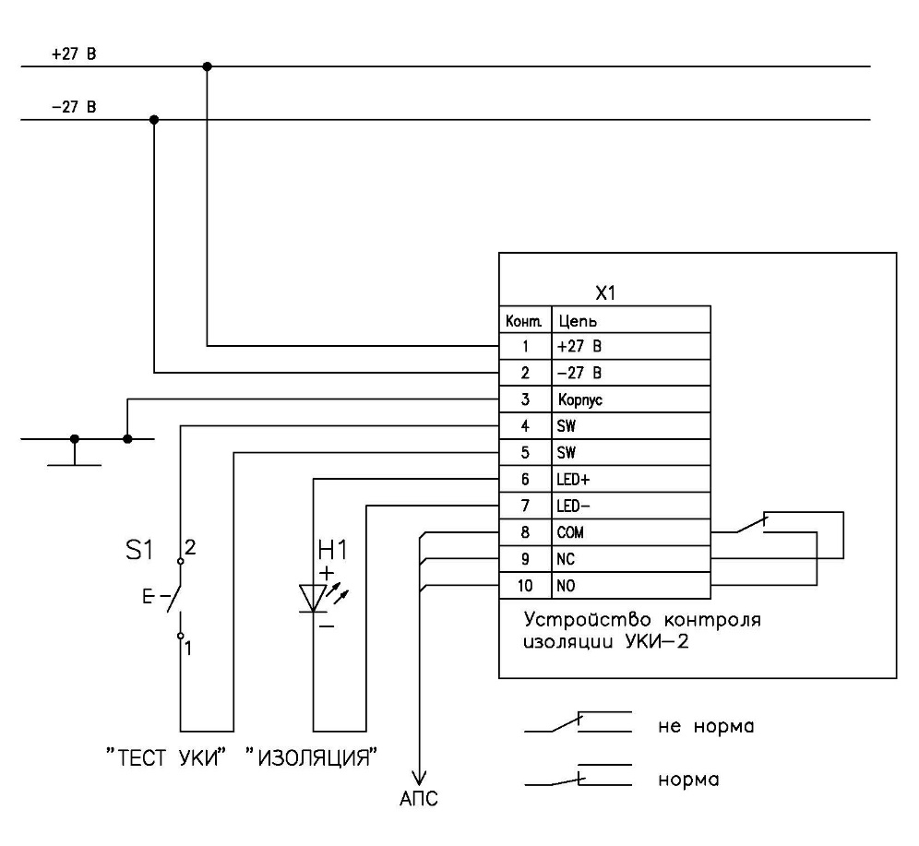

Рисунок 2 - Типовая схема подключения УКИ-2

Использование УКИ-2

Подготовка УКИ-2 к использованию

Подготовить изделие к использованию, выполнив следующие действия:

убедиться в подключении металлической связи корпуса и защитного заземления;

произвести внешний осмотр изделия и убедиться в отсутствии внешних повреждений;

убедиться в подключении соединительных кабелей к УКИ-2.

Использование УКИ-2 по назначению

Общие указания
Включение УКИ-2 производится автоматически при подаче питания на клеммные соединители +27 В, -27 В.
Проверку сопротивления изоляции в сети производят нажатием на кнопку «ТЕСТ». При этом УКИ-2 выдает сигнал на замыкание сухого контакта исполнительного реле NС (замыкание клемм 8-9) и размыкание сухого контакта исполнительного реле NO (размыкание клемм 8-10).
При сопротивлении изоляции выше порогового значения осуществляются следующие действия:

УКИ-2 выдает сигнал на размыкание сухого контакта исполнительного реле NС (размыкание клемм 8-9);

УКИ-2 выдает сигнал на замыкание сухого контакта исполнительного реле NO (замыкание клемм 8-10);

светодиодный индикатор «АВАРИЯ» не высвечивается.
При сопротивлении изоляции ниже порогового значения осуществляются следующие действия;

высвечивается светодиодный индикатор «АВАРИЯ»;

УКИ-2 выдает сигнал на замыкание сухого контакта исполнительного реле NС (замыкание клемм 8-9);

УКИ-2 выдает сигнал на размыкание сухого контакта исполнительного реле NO (размыкание клемм 8-10);

с УКИ-2 выдается в адрес устройства управления сигнал о низком сопротивлении изоляции.

Техническое обслуживание

Техническое обслуживание (ТО) включает комплекс периодически проводимых профилактических мероприятий, направленных на поддержание УКИ-2 в исправности и постоянной готовности для использования по назначению. Система технического обслуживания изделия является планово-предупредительной и обеспечивает сохранение работоспособности и технического ресурса в период эксплуатации и хранения.

Для УКИ-2 предусматриваются следующие виды ТО:

ежедневное техническое обслуживание (ЕТО);

техническое обслуживание №1 (ТО-1).
Ежедневное техническое обслуживание предназначается для систематического ухода за УКИ-2, находящимся в работе более 24 часов, а также после использования. Если УКИ-2 не использовалось – раз в две недели.
ТО-1 проводится один раз в год, включает в себя все операции, выполняемые при проведении ЕТО и проверку эксплуатационной документации.

Количество обслуживающего персонала при техническом обслуживании – один человек.

При проведении всех видов ТО личный состав, допущенный к работе с УКИ-2, должен знать и выполнять все требования по мерам безопасности, определяемые настоящим документом, руководством по эксплуатации на объект.

Перечень работ, производимых при техническом обслуживании, приведен в таблице 2.
Таблица 2 - Перечень работ, производимых при ТО
Номер работы | Выполняемые работы | ЕТО | ТО-1
1 | Осмотр и профилактика УКИ-2 | * | +
2 | Проверка надежности крепления УКИ-2 на DIN-рейке | * | +
3 | Проверка надежности и правильности подсоединения внешних кабельных соединителей, отсутствия повреждений кабелей и кабельных соединителей | + | +
4 | Проверка работоспособности УКИ-2 | - | +
* - работы проводятся при необходимости;
+ - работы проводятся обязательно.
Методика выполнения работ при ТО приведена в таблице 3.

Таблица 3 – Методика выполнения работ при ТО
Номер работы | Методика выполнения работы
1 | Произвести внешний осмотр УКИ-2. Проверить отсутствие механических повреждений на наружных поверхностях УКИ-2
 | Пыль, грязь удалить влажной ветошью
2 | Проверить опробованием от руки надежность крепления УКИ-2 на DIN-рейке. При необходимости подтянуть болты крепления
3 | Проверить отсутствие повреждений соединительных кабелей, подключенных к УКИ-2, на предмет их целостности  Проверить надежность подключения соединителей и провода заземления к УКИ-2. Надежность подключения проверить опробованием от руки, при необходимости подтянуть
4 | Проверить работоспособность УКИ-2 в соответствии с п.2.3.2.1

Действия в экстремальных условиях

При появлении дыма, запаха гари отключить соединительные кабели от УКИ-2.

При возникновении пожара на УКИ-2 выполнить действия, согласно п.2.5.1 и приступить к тушению пожара углекислотными или порошковыми огнетушителями.
ЗАПРЕЩАЕТСЯ ВЫПОЛНЯТЬ ТУШЕНИЕ УКИ-2 ПЕННЫМИ (ВОДНЫМИ, ЖИДКОСТНЫМИ) ОГНЕТУШИТЕЛЯМИ ИЛИ ВОДОЙ!

Маркировка и пломбировка

Маркировка УКИ-2 выполнена на лицевой панели, на которую нанесено наименование устройства.

Органы управления и индикации УКИ-2 имеют маркировку, однозначно определяющую их назначение. Маркировка выполняется на термотрансферной пленке.

Хранение
Условия хранения УКИ-2 в упаковке – 5 по ГОСТ 15150-69.
При хранении в составе изделия – по условиям хранения изделия, в которое оно входит.
При подготовке УКИ-2 к работе после хранения выдержать его в нормальных климатических условиях не менее 24 часов. Не допускается остаточная конденсация влаги на поверхностях, контактах разъемов и клеммных колодках.

Транспортирование
Транспортирование УКИ-2 производить железнодорожным, автомобильным транспортом, в трюмах речного транспорта и в герметизированных кабинах самолетов и вертолетов (на высоте до 10000 м) в условиях отсутствия прямого воздействия атмосферных выпадающих осадков.
Условия транспортирования в упаковке – С по ГОСТ 23216-78.
При транспортировании в составе изделия – по условиям транспортирования изделия, в которое оно входит.
Грузоотправитель обязан подготовить изделие к транспортированию таким образом, чтобы обеспечить безопасность и сохранность груза в процессе транспортирования.

Гарантии изготовителя
Изготовитель гарантирует соответствие качества изделия требованиям контракта (договора) при соблюдении потребителем условий и правил эксплуатации, хранения, транспортирования и монтажа, установленных эксплуатационной документацией.
Гарантийный срок эксплуатации - 24 месяца со дня продажи, но не более 30 месяцев со дня изготовления.
Изготовитель безвозмездно устраняет недостатки комплекта оборудования в течение гарантийного срока эксплуатации.

Действие гарантийных обязательств прекращается:
  - при несоблюдении потребителем условий и правил эксплуатации, хранения, транспортирования, монтажа;
  - при истечении гарантийного срока эксплуатации.

Выполнение гарантийных обязательств осуществляется по адресу:
140002, г. Люберцы, МО, ул. Октябрьский проспект д.112A
телефон \ факс 8(495)232-50-68
E-mail: office@specenergo.ru

Свидетельство о приемке
Устройство контроля изоляции УКИ-2 заводской номер _______ изготовлено и принято в соответствии с требованиями конструкторской документации, условиями договора (контракта) и признано годным к эксплуатации.

Дата выпуска «_____»____________________________________________2017 г.

Представитель ОТК ____________________________________________________

Свидетельство о монтаже на агрегат
Устройство контроля изоляции УКИ-2 заводской номер ____ установлено на

установку _____________________________ заводской номер ________________

и признано годным к эксплуатации.

Представитель изготовителя установки ____________________________________

«____» __________________ 2017 г.

Представитель ОТК изготовителя_________________________________________

«____» _________________ 2017 г. м.п.

Сведения о рекламациях
Рекламации предъявляются в соответствии с требованиями ГОСТ РВ 15.703-2005
Рекламации должны направляться по адресу:
140002, г. Люберцы, МО, ул. Октябрьский проспект д.112A
телефон \ факс 8(495)232-50-68
E-mail: office@specenergo.ru

Регистрация рекламаций
Дата отказа (обнаружение неисправностей) | Дата составления рекламации | Краткое содержание рекламации | Принятые меры по устранению неисправностей | Подпись  ответственного лица

Особые отметки

